**Max Trade**

Характеристики советника

Платформа: MetaTrader 4

Валютные пары: EURUSD, GBPUSD, AUDUSD, USDCAD, USDCHF,

Таймфрейм: М15

Время работы: Круглосуточно

Рекомендуемые ДЦ: ForexInn

**Установка**

1. Скачать и установить терминал MetaTrader 4

2. Копируем папку **experts в папку с установленной программой MetaTrader 4, соглашаемся на замену файлов при совпадении имен.**

3. Открываем терминал MetaTrader 4, заходим **Сервис->Настройки Советники и проставляем галочки как на рисунке ниже. Жмем ОК** Выбираем вкладку

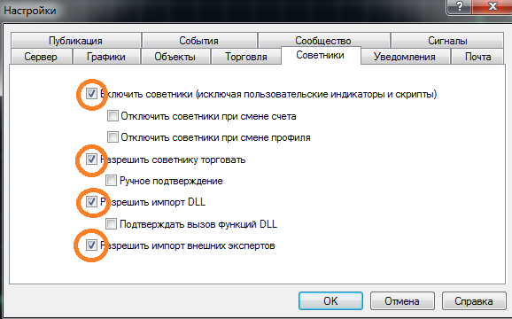

4. В панели навигатора(обычно слева внизу) нажимаем плюсик напротив раздела **Советники.**

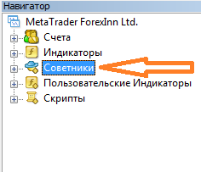

5. Далее мышкой перетаскиваем советник **Max Trade** на предварительно открытый график EURUSD M15 или другой график из рекомендуемого списка.

6. По желанию меняем настройки, жмем **OK.**

7. Повторяем действия 5-6 для пар GBPUSD, AUDUSD, USDCAD и USDCHF.

**Описание настроек советника**

***MoneyManagement*** – процент от свободной маржи, которым советник будет рисковать в каждой сделке. Мани-менеджмент активируется, если параметр Fixed Lot=0.

***FixedLot*** – При задании фиксированного лота всегда будет использоваться указанный размер сделки. Для активации авто MoneyManagement с выставленным параметром, оставьте параметр FixedLot без изменений (по умолчанию 0).

***KofATR*** – коэффициент множителя ATR для трейлинг стопа.

***DynamicTP*** – параметр относится к фактору тейк-профита.

***ActivityControl*** – позволяет контролировать фильтр торговой активности. При увеличении этого параметра будет меньше позиций, но точнее входы. При уменьшении, советник будет торговать чаще, но с большим риском и просадками. Рекомендуется использовать параметр при нестабильном рынке.

***ATRperiod –*** период индикатора ATR для использования в динамическом трейлинг-стопе.

***Slippage -*** допустимое проскальзывание (в пунктах).

***MagicNumber*** – идентификатор ордеров, открываемых роботом.

***Market Execution*** – при включении этого параметра (true) робот будет открывать ордера, а устанавливать stop loss и take profit позже (иногда может не быть take profit, но stop loss будет выставляться всегда). Когда параметр отключен (false) робот будет выставлять stop loss и take profit сразу с открытием ордера. Не все брокеры это поддерживают. Если вы не уверены, оставьте установки по умолчанию.

***ShiftClose*** – при включении этого параметра, робот будет закрывать существующие позиции при наличии противоположного сигнала и снижении уровня прибыли.

***Hedging –*** вкл/выкл использование хеджирования. Необходимо установить параметр в FALSE для брокеров, которые не поддерживают хеджирования. При включении робот открывает до 2 противоположных ордеров одновременно по каждой паре.

***Comments*** – комментарий к ордерам, открываемым роботом.

**Системные требования:**

Программное обеспечение MetaTrader 4 предназначено для установки на компьютерах с операционными системами семейства Microsoft Windows.

Современные компьютеры не имеют проблем с загрузкой, установкой и функционированием клиентского терминала MetaTrader 4, тем не менее желательно, чтобы ваш компьютер соответствовал следующим минимальным требованиям:

**Совместимые операционные системы:**

* Microsoft Windows 98 Second Edition
* Microsoft Windows Me
* Microsoft Windows 2000 Professional
* Microsoft Windows XP Home Edition
* Microsoft Windows XP Professional
* Microsoft Windows Vista
* Microsoft Windows 7

**Системные требования**

* Процессор: Pentium |||® и выше
* Оперативная память: 64MB (рекомендуется 128MB)
* Свободное место на жестком диске: 25MB
* Монитор: 800 x 600 или выше, поддерживающий режим High Color (рекомендуется True Color)
* Подключение к Internet

Для корректной работы советника торговый терминал должен быть включенным с открытия рынка вечером в воскресенье до его закрытия вечером в пятницу. Если у вас нет возможности держать компьютер в рабочем состоянии 24/5, то советую использовать услугу VPS сервера.